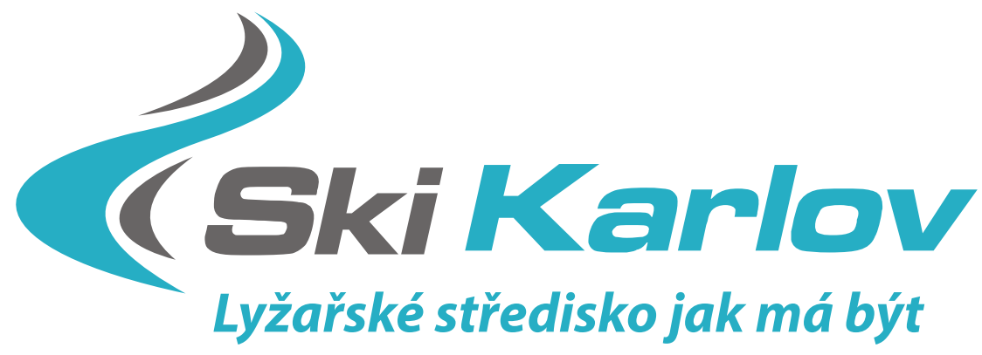




R O Z P I S

JESENICKÝ POHÁR

Pořadatel: TC Praděd

Termín: neděle 18. března 2018

Místo: Karlov pod Pradědem, SKI Karlov - sjezdovka Katrák

Disciplína: 2 x obří slalom

Kategorie: myšáci společně chlapci + dívky (2011 a mladší)
U10 přípravka chlapci/dívky (2008,09,00)
U12 předžactvo chlapci/dívky (2006,07)
vložené kategorie podle zájmu

Přihlášky: do 16.3.2018 do 20:00 hod. - online http://vysledky.czech-ski.cz/zavody
nebo v den závodu za zvýšené startovné

Ubytování: pořadatel nezajišťuje

Startovné: a) řádně přihlášení členové SLČR 150,- Kč za závodníka a start
b) přihláška po termínu + nečlenové SLČR 200,-Kč

Doprava: pořadatel nezajišťuje

Prezentace: 18. 3. 2018 – 08:00 - 08:45 hod.
samoobslužná restaurace u Karlovského Expressu

Časový pořad: 09:00 – 09:30 prohlídka trati
09:45 start prvního závodu
další program podle počtu přihlášených

Informace: e-mail: tc.praded@praded-info.cz

Zdravotní služba: HS Malá Morávka – Karlov

Různé: - závodí se podle PLZ a SŘ SL ČR, KOSU AD MSK a JP
- účastníci startují na vlastní náklady
- za neodevzdané startovní číslo účtuje pořadatel 500,- Kč
- o odvolání závodu se budou informovat vedoucí družstev dne
16.3.2018 na webech www.czech-ski.com // www.praded-info.cz
- pořadatel si vyhrazuje právo v případě nepředvídatelných událostí
udělat změny v tomto rozpisu

Hodnocení: - prvních 6 v každé kategorii

Činovníci závodu: technický delegát Alena Danihelková
ředitel závodu Petr Houser
sekretář závodu Jitka Soviárová

V Malé Morávce 11.3.2018 Petr Houser v.r.
předseda organizačního výboru

www.praded-info.cz






